

EU-Konformitätserklärung
(nach EN ISO/IEC 17050-1)

Hersteller

Name  Anschrift | dm-drogerie markt GmbH + Co. KG  Am dm-Platz 1  76227 Karlsruhe  Deutschland
Die alleinige Verantwortung für die Ausstellung dieser Konformitätserklärung trägt der Hersteller.

Produktbeschreibung
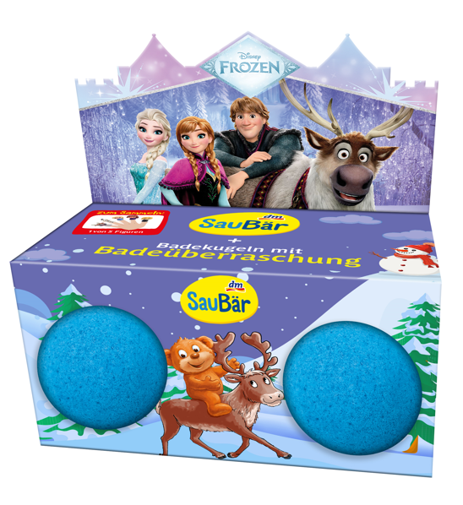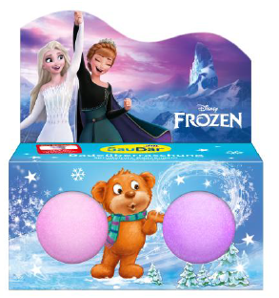

Produktbezeichnung  GTIN | SauBär Geschenkset Disney Frozen  Badeüberraschung 2 Stück, sort.  Set A: blaue Kugeln, Olaf & Sven  Set B: rosa Kugeln, Elsa & Anna  4066447850420
Das oben beschriebene Produkt erfüllt die einschlägigen Harmonisierungsrechts-vorschriften der Union
 | Toy Safety Directive (TSD) 2009/48/EC
Und ist konform mit
EN 71-1:2014 + A1: 2018
EN 71-2: 2020
EN 71-3:2019 + A2: 2024

Ort, Datum | Karlsruhe, 12. November 2025
Unterschrift | _________________________________________
Name, Position | Eva-Maria Alisch, Markenmanager/in
Name des Herstellers | dm-drogerie markt GmbH + Co. KG

